**Задачі підвищеної складності 11 клас**

https://zno.osvita.ua/doc/images/znotest/145/14560/os-math-2007-38.png2007

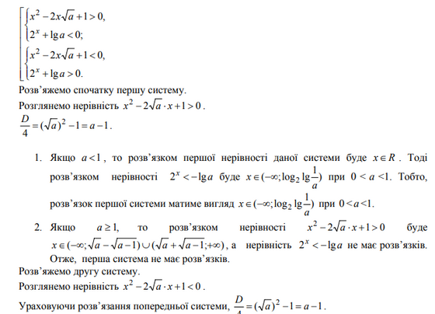

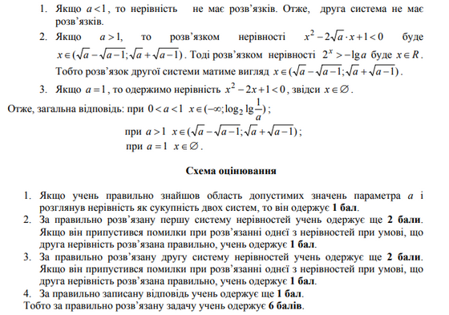

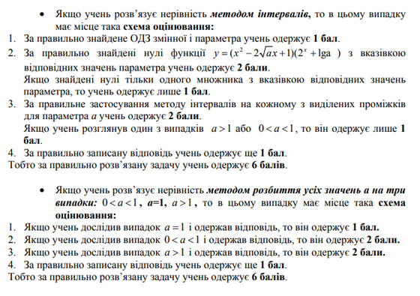

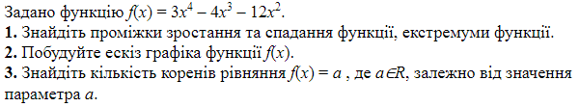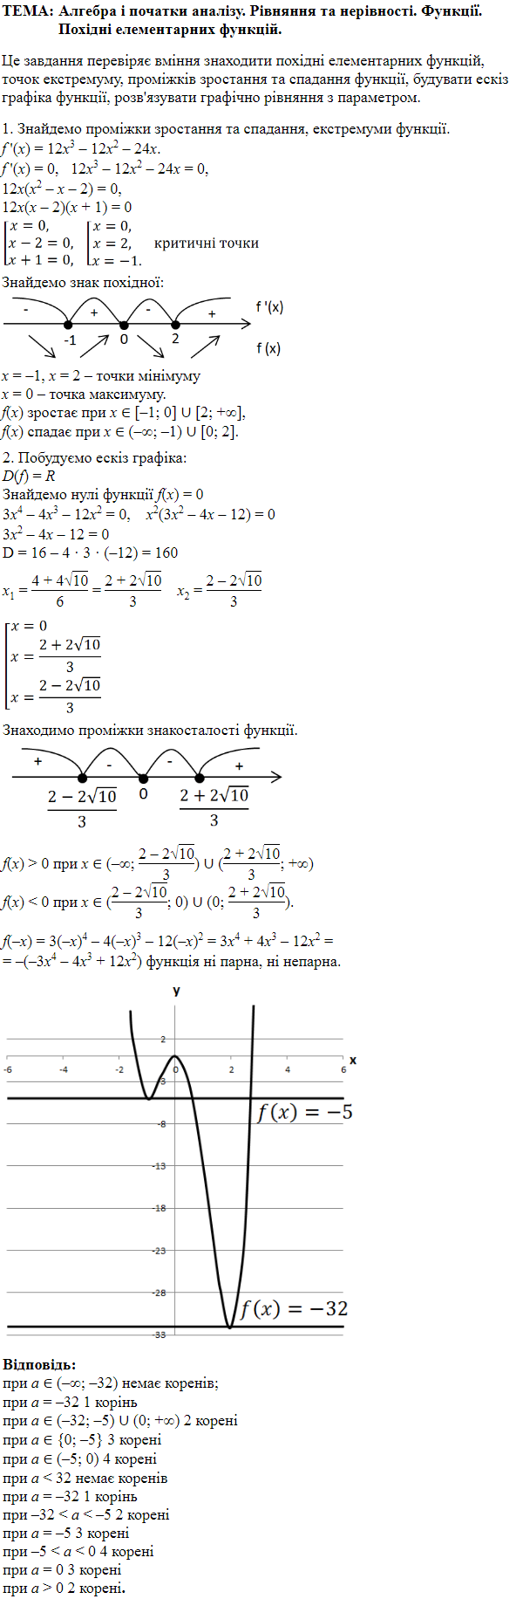

**ЗНО онлайн 2012 року з математики – 1 сесія**

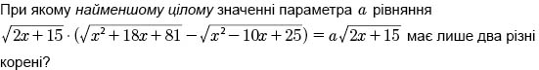

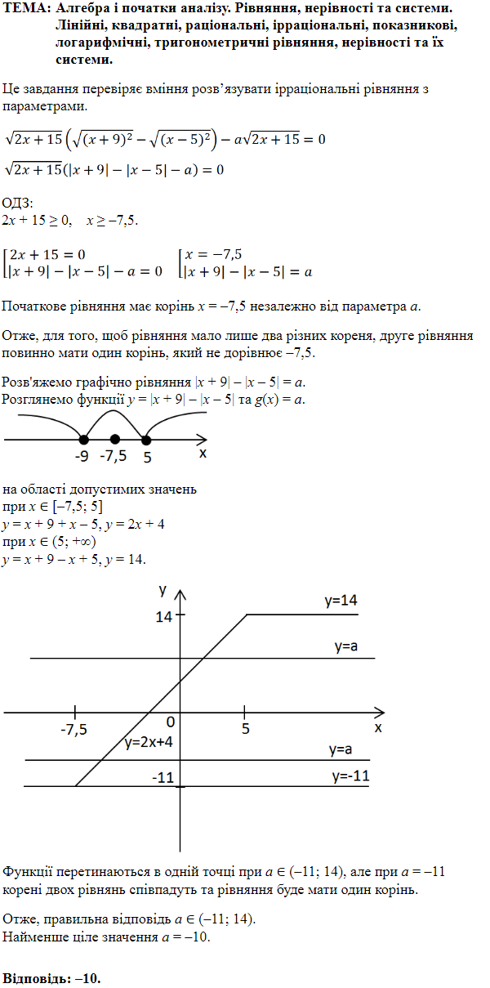

**Підготувала Горлата О.М.**